Объекты дорожного хозяйства помыли в Щербинке
10.05.2018

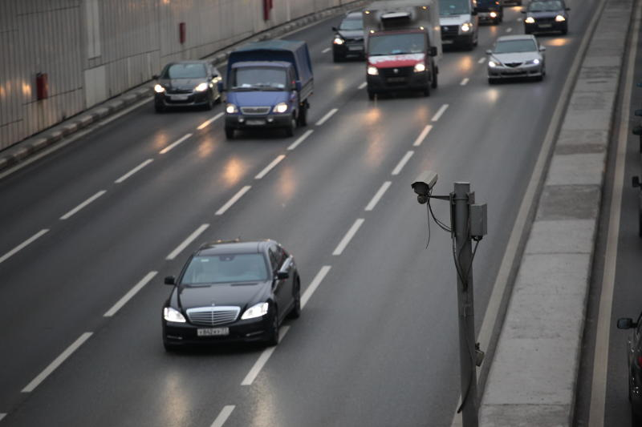
Объекты дорожного хозяйства помыли в Щербинке. Фото: архив

В Щербинке провели мероприятия по благоустройству на объектах дорожного хозяйства. Об этом 10 мая сообщили в администрации городского округа.

— Уже в шестой раз с начала весенне-летнего периода у нас были проведены работы по мойке дворовых территорий и дорог в Щербинке. Мероприятия организовали, согласно указанию Департамента жилищно-коммунального хозяйства Москвы. Работы произвели в два этапа: сначала состоялась промывка водой, а затем — средством «Чистодор». Спустя два часа шампунь смыли с проезжей части, — поделился заместитель главы администрации городского округа Александр Шутиков.

В течение весенне-летнего периода в Щербинке планируют провести еще четыре мероприятия по промывке асфальтового покрытия автомобильных трасс.

Адрес страницы: http://tinao.mos.ru/presscenter/news/detail/7318655.html
Префектура Троицкого и Новомосковского административных округов города Москвы

